1.Установите VirtualBox и виртуальную машину с Ubuntu. Все дальнейшие задания рекомендуется делать на Ubuntu.

2.Установите и запустите nginx. Введите в адресной строке браузера http://localhost и убедитесь, что nginx показывает приветственную страницу. Найдите ваш запрос к домашней странице в логах nginx.

3(*).Установите Burp Suite в качестве прокси. Попробовать основные функции: history, interception, sitemap, repeater.

1. Выбрал в качестве дистрибутива kali, т.к. он тоже является debian дистрибутивом и по сути отличается от Ubuntu лишь большим набором предустановленного софта.
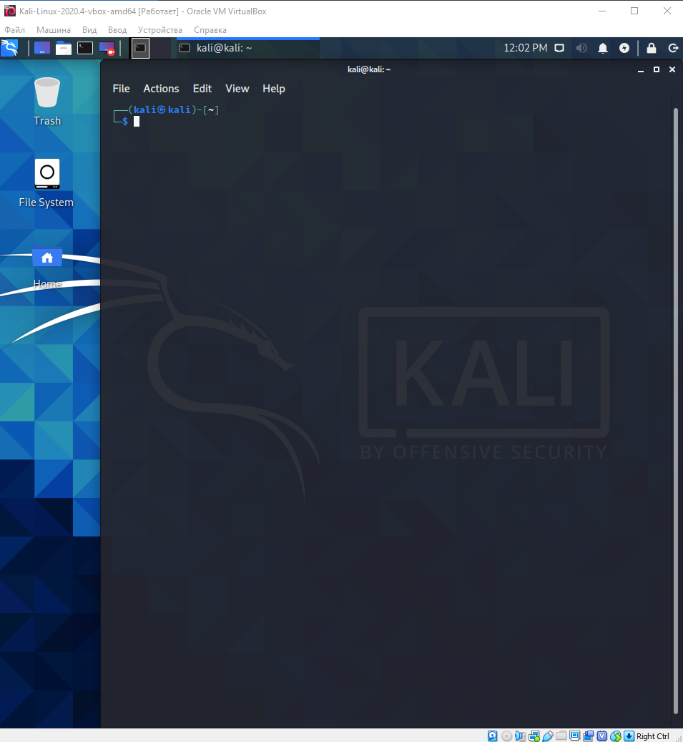
Ubuntu дистрибутив также держу под рукой(на скриншоте недоступен т.к. храню образы на внешнем hdd).

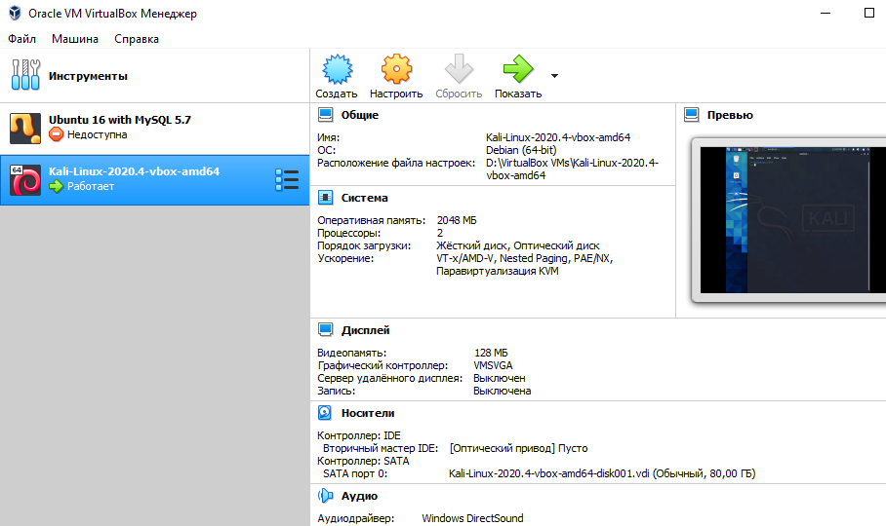
2. У меня на виртуалке также установлен apache2 и по умолчанию nginx отдает стартовую страницу apache2.
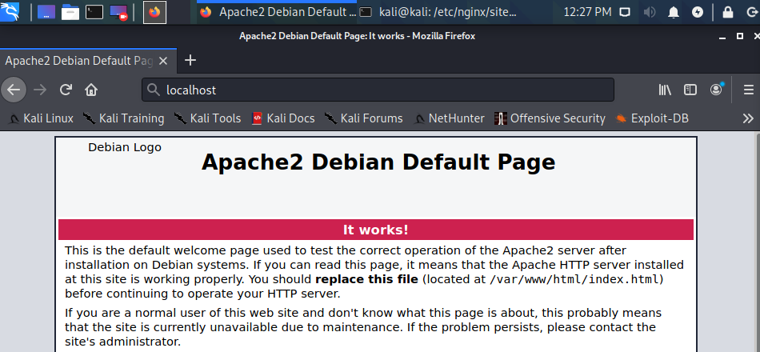

Можем посмотреть стартовую страницу nginx и произвольный html файл.

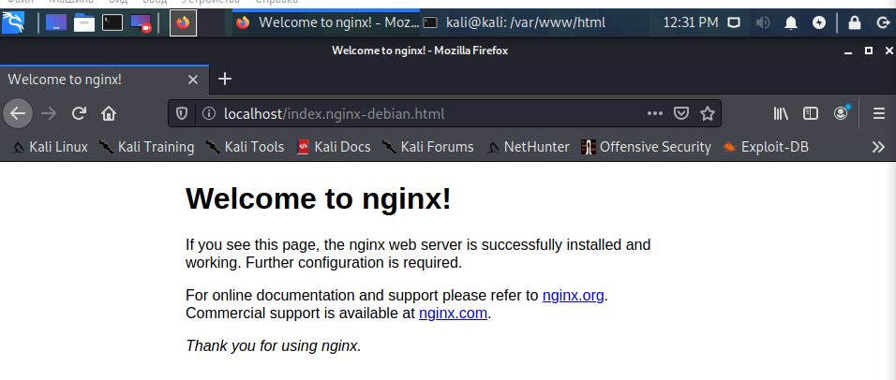
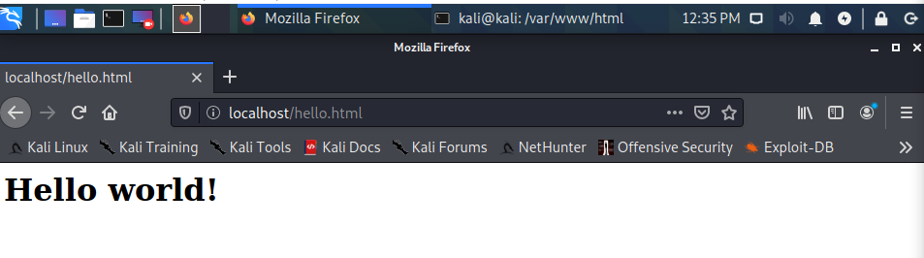
Глянул логи

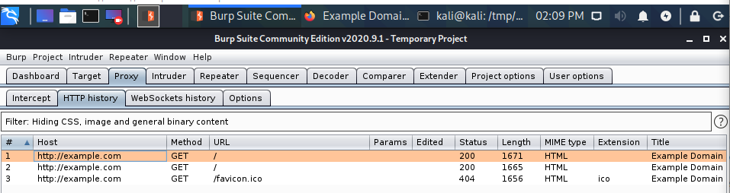
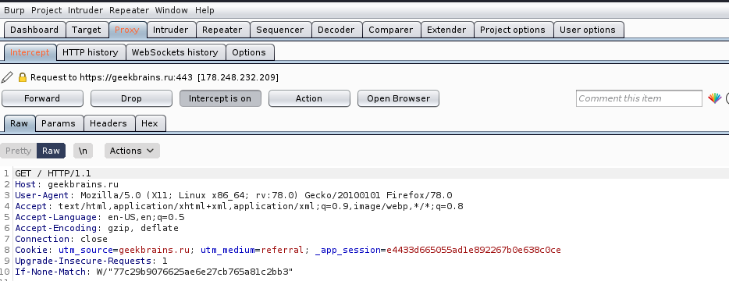
3.

